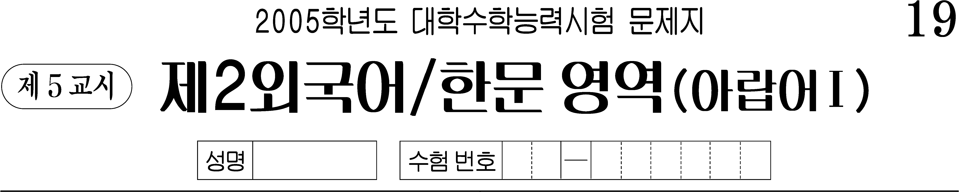

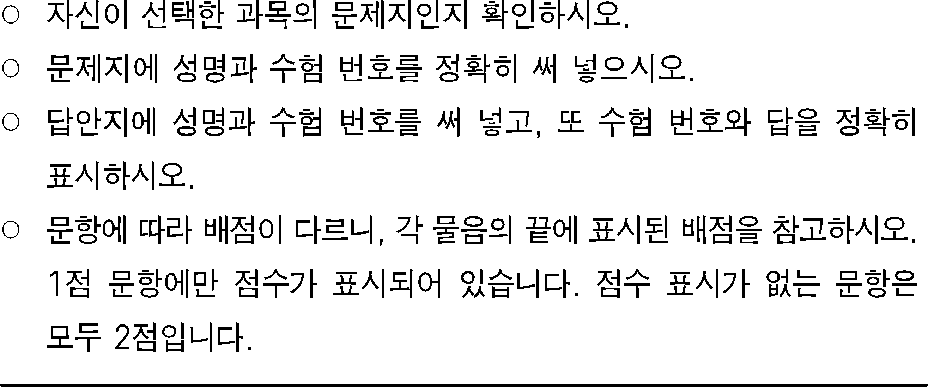

- 밑줄 친 부분의 발음 표기가 올바른 것은? [1점]
① اَليَّوْمُ ② اَلوَّلَدُ ③ اَلهَّدِيَّةُ
④ اَلجَّامِعَةُ ⑤ اَلزِّيَارَةُ
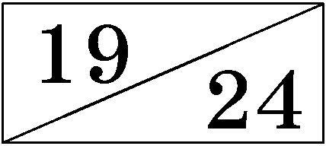
- 철자가 바르게 연결되지 않은 것은? [1점]
① ثَ + مَ + نٌ ← ثَمَنٌ
② عُ + طْ + لَ + ةٌ ← عُطْلَ ةٌ
③ تَ + عْ + لِ + ي + مٌ ← تَعْلِيمٌ
④ مُ + هَ + نْ + دِ + سٌ ← مُهَنْدِ سٌ
⑤ مَ + عْ + قُ + و + لٌ ← مَعْقُولٌ

- 그림에 해당되는 낱말에서 장모음이 없는 것은?
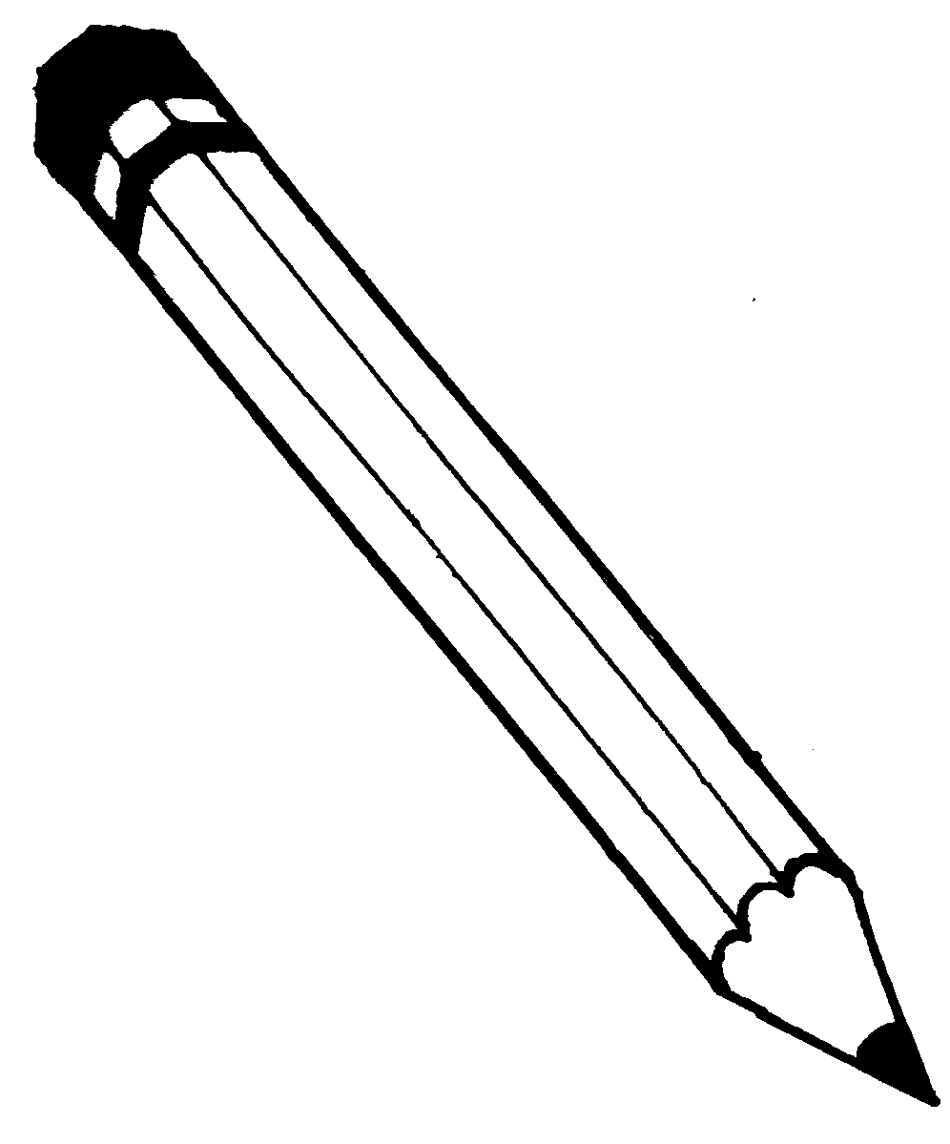 | 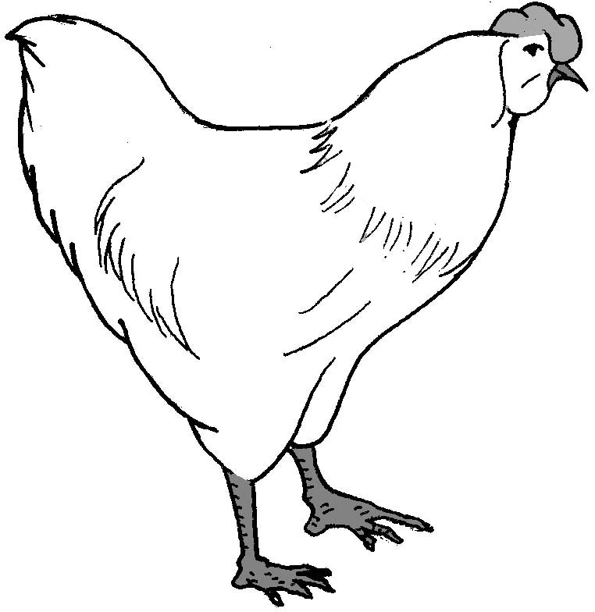 | 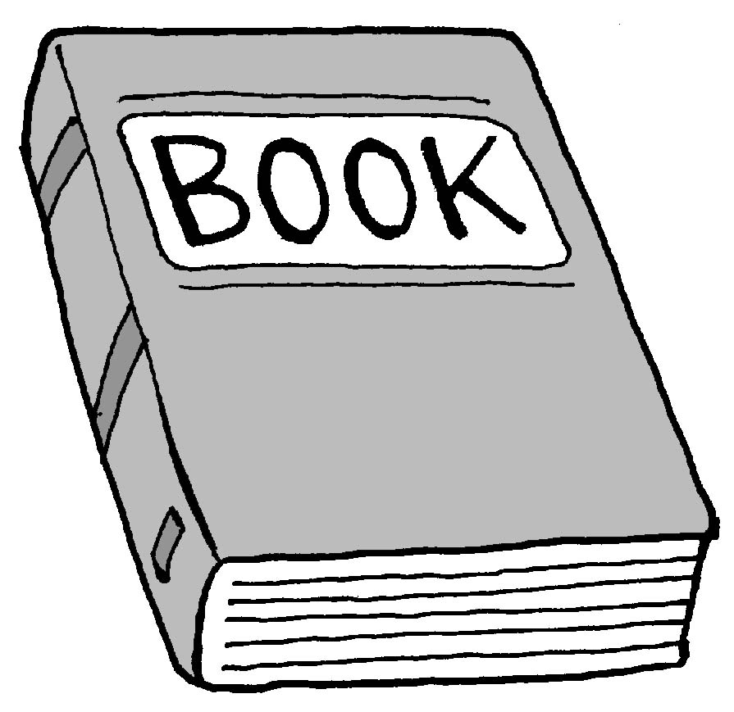 | 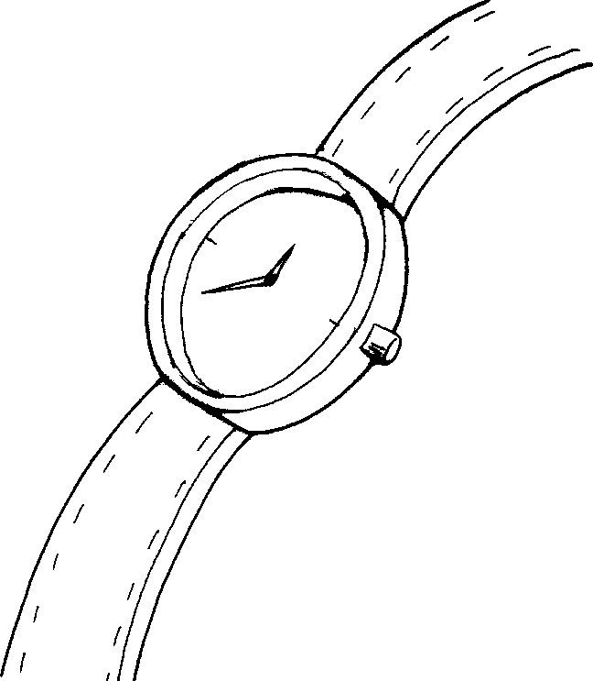 | 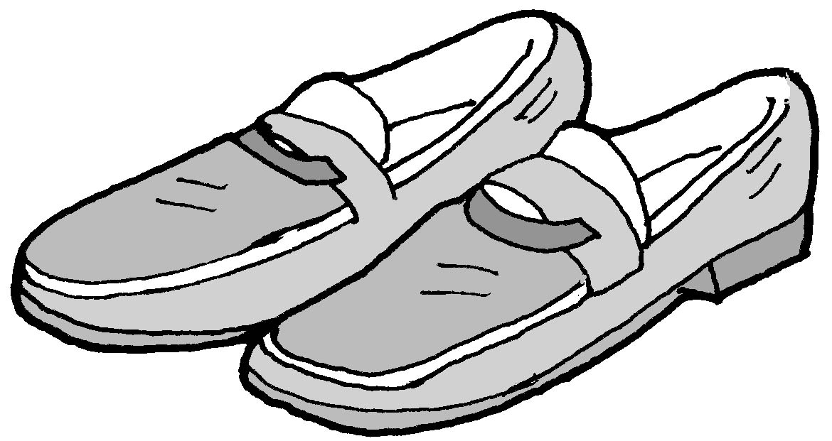
(1) | (2) | (3) | (4) | (5)

① (1) ② (2) ③ (3) ④ (4) ⑤ (5)

- 밑줄 친 부분을 바르게 적은 것은?
A : مَا رَقْمُ سَيَّارَتِكَ؟
B : ثَلاَثَةٌ – خَمْسَةٌ – تِسْعَةٌ - وَاحِدٌ.

① ٢-٠-٩-١ ② ٢-٥-٦-١ ③ ٣-٠-٩-١
④ ٣-٥-٦-١ ⑤ ٣-٥-٩-١

- 낱말의 의미 관계가 나머지 넷과 다른 것은?
① سَهْلٌ - صَعْبٌ ② دَافِئٌ - لَطِيفٌ ③ قَرِيبٌ - بَعِيدٌ
④ جَدِيدٌ - قَدِيمٌ ⑤ قَلِيلٌ - كَثِيرٌ
- 글자 맞추기의 세로줄에 들어갈 낱말의 뜻은?
 | 
ز |  | خ | 
ذ |  | م | ل | ت
ب |  | ك | م

① 집 ② 소 ③ 문 ④ 바다 ⑤ 소녀

- 빈칸에 들어갈 말로 알맞은 것은? [1점]
A : كَمْ سَنَةً اللُّغَةَ الْكُورِيَّةَ، يَا مُحَمَّدُ؟
B : دَرَسْتُهَا لِمُدَّةِ سَنَةٍ.

① دَرَسَ ② دَرَسَتْ ③ دَرَسْتَ
④ دَرَسْتِ ⑤ دَرَسْتُ

- 밑줄 친 말 중에서 모음 표기가 바르지 않은 것은? [1점]
اِشْتَرَى الطَّالِبَ دَفْتَرًا جَمِيلاً أَمْسِ.
(5) (4) (3) (2) (1)

① (1) ② (2) ③ (3) ④ (4) ⑤ (5)

- 빈칸에 들어갈 말로 알맞은 것은?
A : هَلِ الاِمْتِحَانُ صَعْبٌ؟
B : لاَ، اََلاِمْتِحَانُ لَيْسَ .

① صَعْبٌ ② صَعْبٍ ③ صَعْبًا
④ الصَّعْبُ ⑤ الصَّعْبِ

- 빈칸에 들어갈 말로 알맞은 것은?
أَخِي صَغِيرٌ جِِدًّا.

① يَدُ ② عَيْنُ ③ غُرْفَةُ
④ كُرْسِيُّ ⑤ حَقِيبَةُ

- 빈칸에 들어갈 말로 알맞은 것은? [1점]
A : هَلِ الصَّيْدَلِيَّةُ بَعِيدَةٌ هُنَا؟
B : نَعَمْ، هِيَ بَعِيدَةٌ.

① عَنْ ② مَعَ ③ فِي ④ عَلَى ⑤ إِلَى

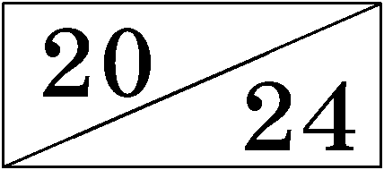
- 대화의 상황으로 알맞은 것은? [1점]
A : مَعَ السَّلاَمَةِ.
B : إِلَى اللِّقَاءِ.

① 헤어질 때 ② 소개할 때 ③ 축하할 때
④ 부탁할 때 ⑤ 위로할 때

- 빈칸에 들어갈 말로 알맞은 것은? [1점]
A : أَنَا مِنَ الأُرْدُنِّ، ؟
B : أَنَا مِنَ السُّودَانِ.

① مَا هَذَا ② مَا اسْمُكَ ③ أَيْنَ أَنْتَ
④ مِنْ أَيْنَ أَنْتَ ⑤ هَلْ أَنْتَ طَالِبٌ

- 다음 내용과 관련이 있는 곳은? [1점]
فِنْجَانُ الشَّاي 2/1 دِينَارٍ  فِنْجَانُ الْقَهْوَةِ 2/1 دِينَارٍ  عَصِيرُ بُرْتُقَالٍ 3 دَنَانِيرَ | ① 커피숍 ② 환전소  ③ 옷가게 ④ 우체국  ⑤ 정육점

- 대화의 순서를 바르게 배열한 것은? [1점]
(1) : اَلسَّلاَمُ عَلَيْكُمْ.
(2) : بِخَيْرٍ، اَلْحَمْدُ لِلَّهِ.
(3) : وَعَلَيْكُمُ السَّلاَمُ.
(4) : كَيْفَ الْحَالُ؟

① (1) – (2) – (3) – (4) ② (1) – (2) – (4) – (3)
③ (1) – (3) – (4) – (2) ④ (4) – (2) – (3) – (1)
⑤ (4) – (3) – (2) – (1)

- 글의 내용으로 보아 알 수 없는 것은?
اِسْمِي كَمَالٌ، أَنَا مِصْرِيٌّ. وَأَنَا مُدَرِّسٌ، وَأُحِبُّ كُرَةَ الْقَدَمِ.

① 가족 ② 취미 ③ 직업 ④ 국적 ⑤ 이름
- 빈칸에 들어갈 말로 알맞은 것은?
A : ، أَيْنَ مَحَطَّةُ الأُوتُوبِيس؟
B : هِيَ قَرِيبَةٌ مِنْ هُنَا. اِمْشِ إِلَى الأَمَامِ.

① تَفَضَّلْ ② لَوْ سَمَحْتَ ③ اَلْحَمْدُ لِلَّهِ
④ إِنْ شَاءَ اللهُ ⑤ أَهْلاً وَسَهْلاً

- B가 이용하려는 교통수단은?
A : هَلْ تَرْجِعُ إِلَى مَدِينَةِ سِيُول بِالطَّائِرَةِ؟
B : لاَ، أَرْجِعُ إِلَيْهَا بِالْقِطَارِ.

① 버스 ② 기차 ③ 택시
④ 비행기 ⑤ 지하철
`
- 대화의 내용으로 보아 두 사람의 관계는?
A : مَاذَا عِنْدَكَ؟
B : أَشْعُرُ بِأَلَمٍ فِي بَطْنِي.
A : إِذَنْ، سَأَفْحَصُكَ.

① أَبٌ وَبِنْتٌ ② أُمٌّ وَبِنْتٌ ③ مُدَرِّسٌ وَأُمٌّ
④ طَبِيبٌ وَمَرِيضٌ ⑤ مُدَرِّسٌ وَطَالِبَةٌ

- 빈칸에 들어갈 말로 알맞은 것은?
A : ؟
B : نَعَمْ. وَأُرِيدُ أُرْزًا وَلَحْمًا.

① مَتَى تَأْكُلُ ② مَاذَا تَشْرَبُ
③ مَاذَا تَشْتَرِي ④ إِلَى أَيْنَ تَذْهَبُ
⑤ هَلْ أَنْتَ جَوْعَانُ

- 그림으로 보아 빈칸에 들어갈 말로 알맞은 것은?
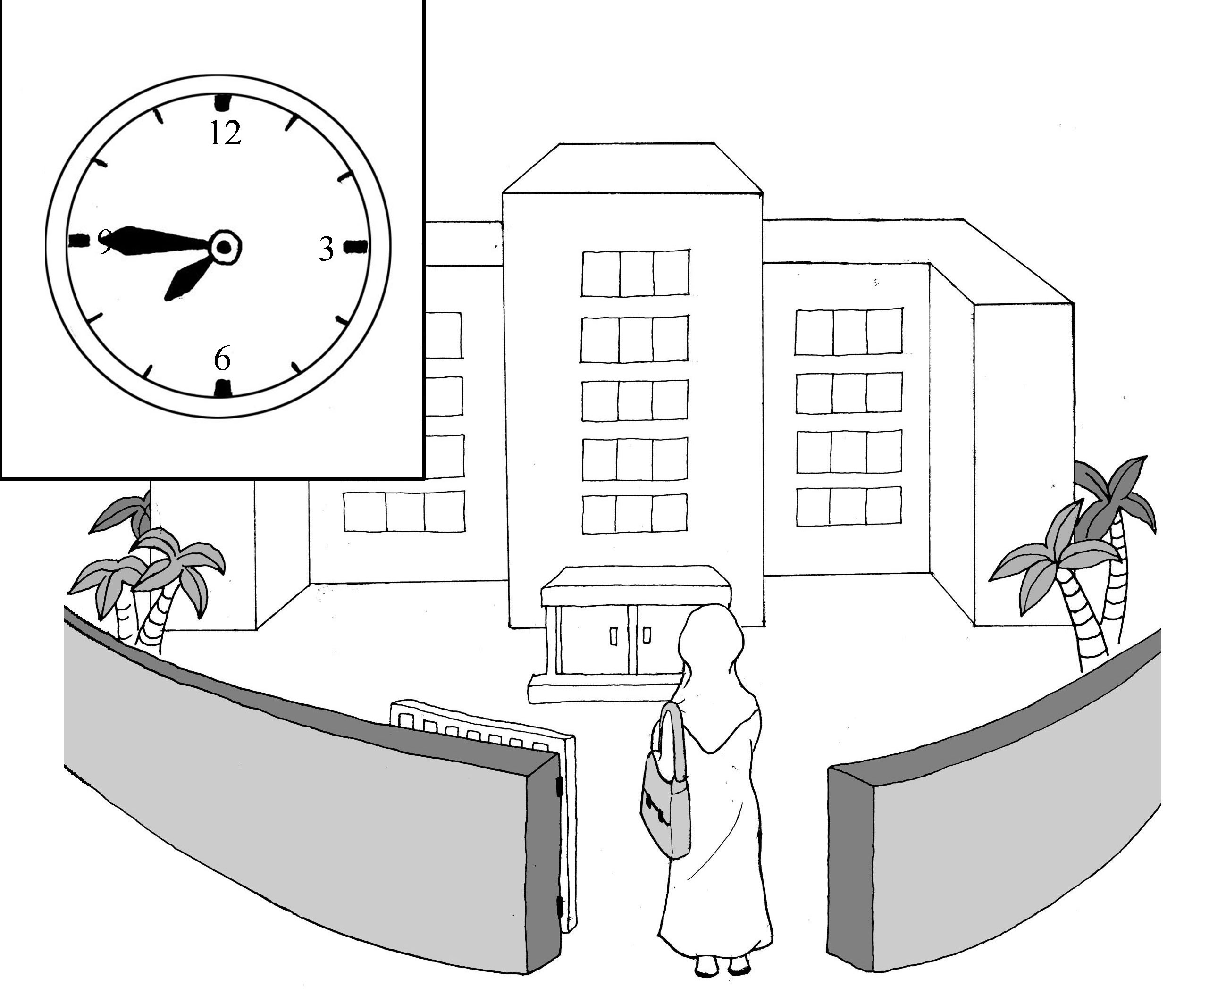 | تَحْضُرُ مَرْيَمُ إِلَى الْمَدْرَسَةِ  فِي .

① السَّابِعَةِ إِلاَّ ثُلْثًا ② السَّابِعَةِ إِلاَّ رُبْعًا
③ الثَّامِنَةِ إِلاَّ ثُلْثًا ④ الثَّامِنَةِ إِلاَّ رُبْعًا
⑤ الثَّامِنَةِ وَالنِّصْفِ

- 일정표로 보아 빈칸에 들어갈 말로 알맞은 것은?
카림의 한국관광 일정  월 : 서울 도착  화 : 서울 시내 관광  수 : 민속촌 관광  목 : 독립기념관 관람  금 : 서울 출발 | A : فِي أََيِّ يَوْمٍ زَارَ كَرِيمٌ اَلْقَرْيَةَ  التَّقْلِيدِيَّةَ الْكُورِيَّةَ؟  B : .

① يَوْمَ الثُّلاَثَاءِ ② يَوْمَ الأَرْبِعَاءِ ③ يَوْمَ الْخَمِيسِ
④ يَوْمَ الْجُمْعَةِ ⑤ يَوْمَ السَّبْتِ

- 그림에 대한 설명으로 알맞은 것은?
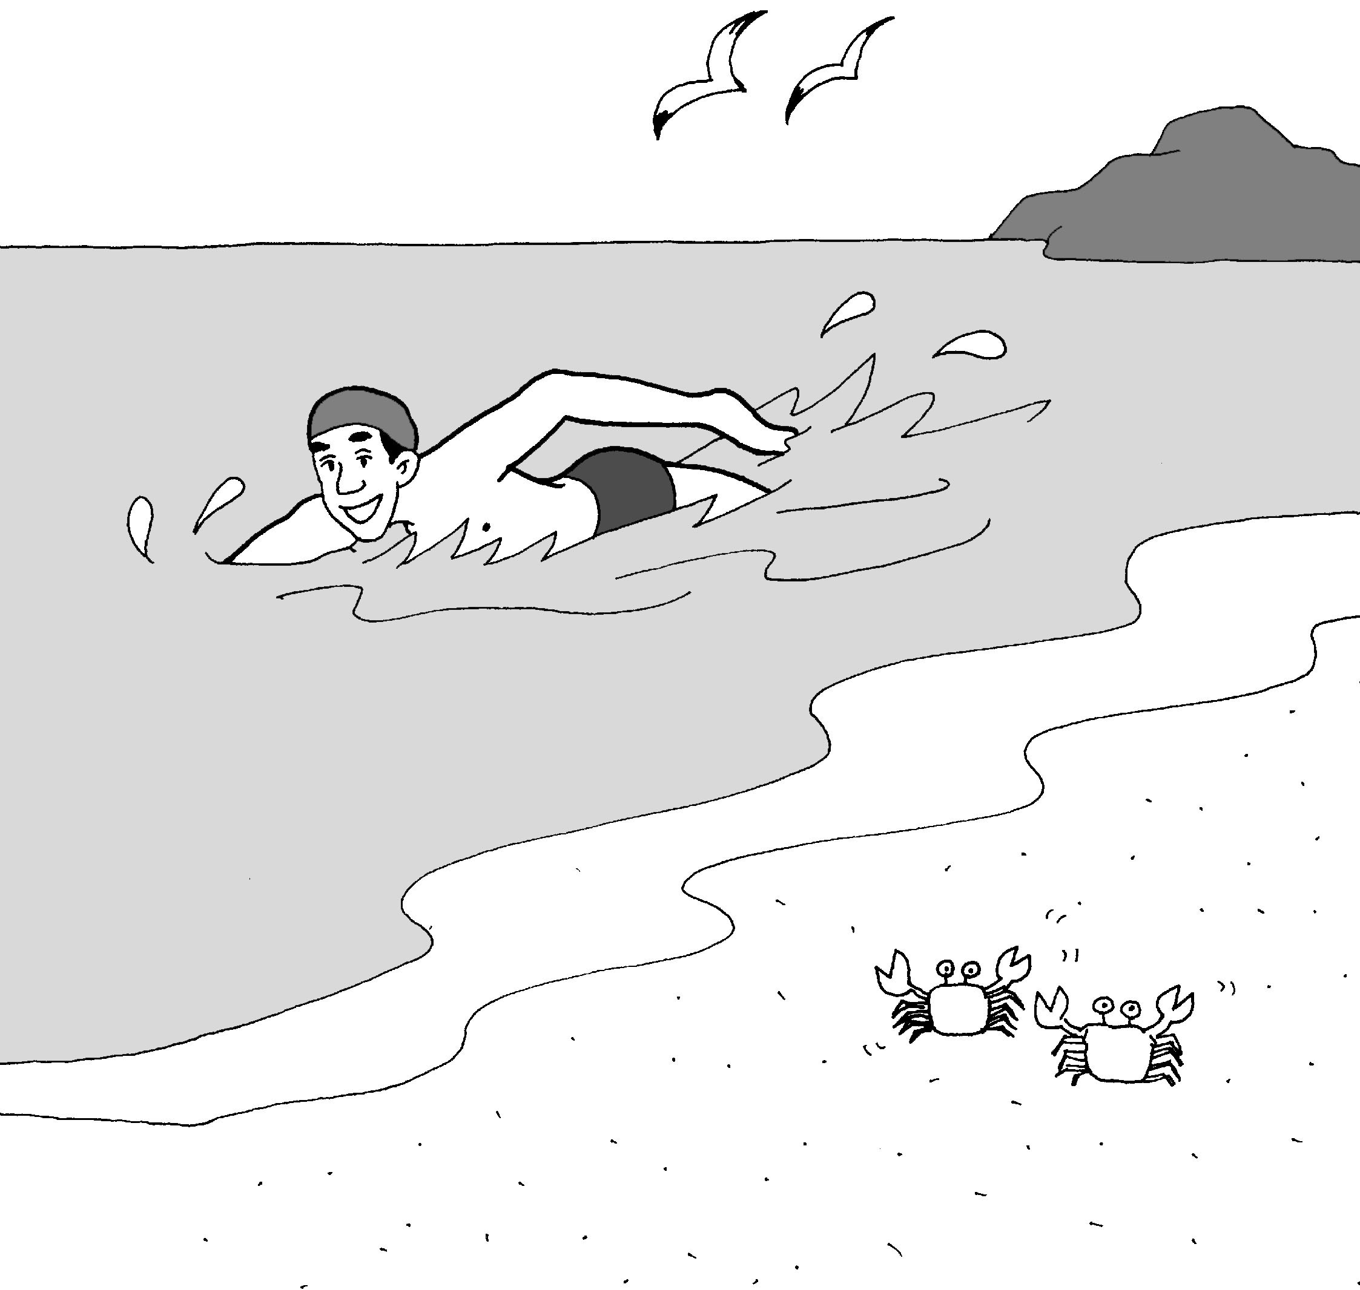 | ① يَأْكُلُ سَمَكًا.  ② يَشْرَبُ مَاءً.  ③ يَكْتُبُ رِسَالَةً.  ④ يَغْسِلُ سَيَّارَةً.  ⑤ .يَسْبَحُ فِي الْبَحْرِ

- 대화의 내용이 가리키는 것은?
A : مَا هَذَا؟
B : هَذَا طَعَامٌ كُورِيٌّ.
A : هَلْ هُوَ حَارٌّ؟
B : نَعَمْ، هُوَ حَارٌّ جِدًّا. فِيهِ فُلْفُلٌ أَحْمَرُ.
* فُلْفُلٌ : 고추

① اَلأُرْزُ ② اَلْكَبَابُ ③ اَلسَّلَطَةُ
④ اَلْكُسْكُسِي ⑤ اَلْكِيمْتِشي

- 빈칸에 들어갈 말로 알맞은 것은?
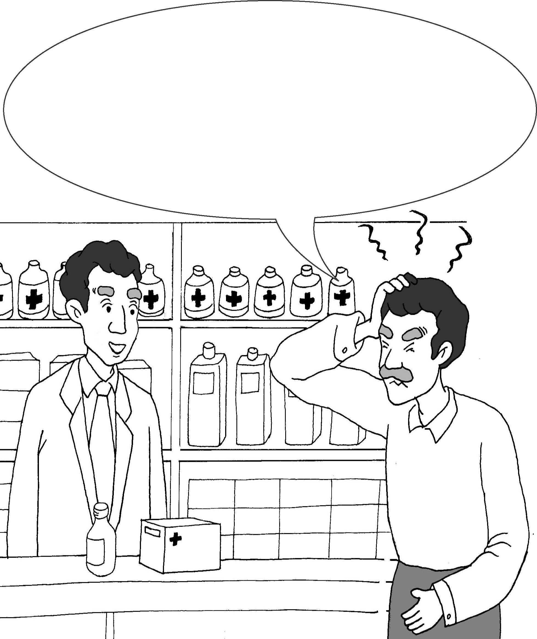  عِنْدِي صُدَاعٌ.  أَعْطِنِي دَوَاءً ــــــــ. | ① جِدًّا  ② عَادَةً  ③ مِنْ فَضْلِكَ  ④ فِكْرَةٌ جَمِيلَةٌ  ⑤ فُرْصَةٌ سَعِيدَةٌ

- 빈칸에 들어갈 말로 알맞은 것은?
A : هَلْ نُشَاهِدُ فِيلْمًا غَدًا؟
B : لاَ، .

① طَيِّبٌ ② مَرْحَبًا ③ أَنَا أُحِبُّكَ
④ أَنَا مَسْرُورٌ ⑤ عِنْدِي مَوْعِدٌ
- 빈칸에 들어갈 말로 알맞은 것은?
A : هَلْ عِنْدَكَ بُرْتُقَالٌ؟
B : نَعَمْ، عِنْدِي بُرْتُقَالٌ لَذِيذٌ.
A : ؟
B : بِخَمْسَةِ دَنَانِيرَ.

① كَيْفَ هَذَا ② مَا اسْمُ هَذَا
③ هَلْ هَذَا لَذِيذٌ ④ بِكَمِ الْكِيلُو
⑤ أَيْنَ هَذَا الْبُرْتُقَالُ

- 다음의 내용과 일치하는 나라는? [1점]
عَاصِمَةُ هَذَا الْبَلَدِ بَغْدَادُ.

① (1) ② (2) ③ (3) ④ (4) ⑤ (5)

- 대화의 내용으로 알맞은 것은?
A : هَلْ تَأْكُلُ الطَّعَامَ نَهَارًا فِي هَذَا الشَّهْرِ؟
B : لاَ، لاَ آكُلُ وَلاَ أََشْرَبُ.

① 순례 ② 예배 ③ 라마단
④ 헤지라 ⑤ 희생제

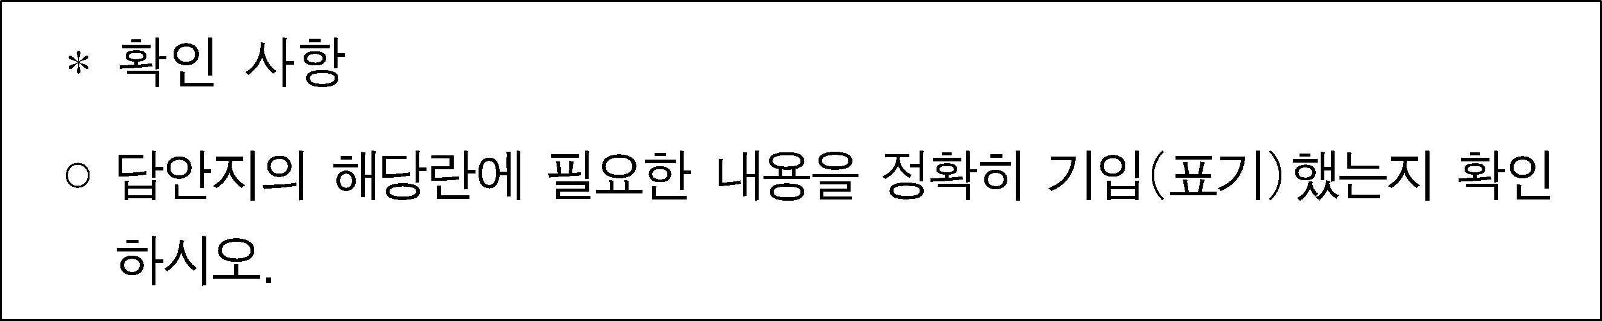
- 다음 글이 설명하고 있는 인물은?
○ هُوَ كَاتِبٌ مِصْرِيٌّ.
○ حَصَلَ عَلَى جَائِزَةِ نُوبِل فِي الآدَابِ سَنَةَ 1988.
جَائِزَةُ نُوبِل فِي الآدَابِ * : 노벨문학상

① طَهَ حُسَيْن ② خَلِيل جُبْرَان ③ نَجِيب مَحْفُوظ
④ اِبْنُ الْمُقَفَّع ⑤ غَسَّان كَنَفَانِي

